Especiales - Semana 4
Instrucciones:

Por favor, elija un cuadrado para completar por día - Es la expectativa de que envíe por correo electrónico al maestro del área de especiales (arte, PE, música, stem/media) de su hijo la tarea que completa cada día de la semana. Puede enviar enlaces, imágenes, videos o una declaración explicando lo que su hijo completó escrito por usted o el estudiante.

Arte
Mrs. Glasterrer - glasstetterj@fultonschools.org
Mrs. Ackerman - ackermanm@fultonschools.org

PE
Coach Richardson - richardsonf@fultonschools.org
Coach Green - greenm1@fultonschools.org

Música
Ms. Wehr - wehrb@fultonschools.org
Ms. Boehnlein - boehnleinn@fultonschools.org

STEM/MEDIA
Mr. Groce - grocehd@fultonschools.org
Mrs. Scholberg - scholbergl@fultonschools.org

Música | Arte | STEM/MEDIA | PE
¡Descubre la forma de una canción que te gusta! Asigne a cada sección un símbolo o una letra. Anote los símbolos en el orden en que los escuche. (Podría parecerse a esto: ABACA o ⚫⬛⚫▲⚫) | Traza tu mano con un lápiz y rellénala con al menos 6 patrones diferentes.  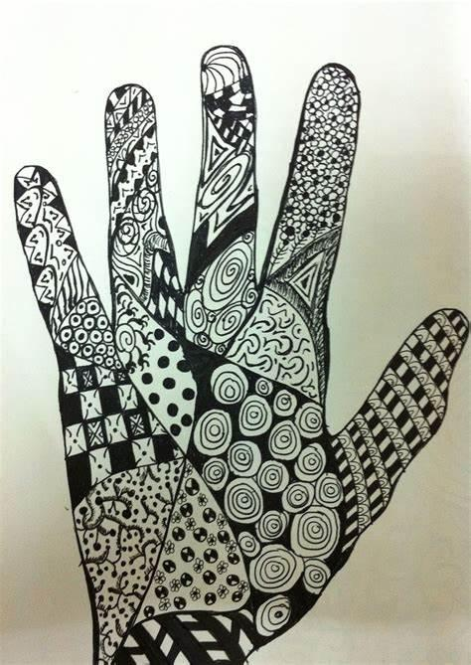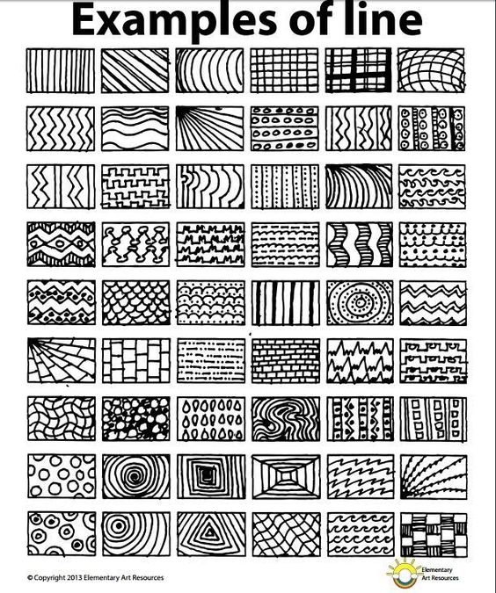 | Ve afuera y encuentra algo sobre lo que tengas una pregunta (Por ejemplo: ¿Por qué el cielo es azul? ¿Por qué las hojas cambian de color? ¿Qué edad tiene esta roca?) Entra e investiga la respuesta a tus preguntas usando www.google.com | Puedo mantener un estilo de vida activo mientras me quedo en casa fuera de a escuela.  Trolls September Dance  Hoy vas a completar una serie de desafíos de fitness de 1 minuto.  1Minute Fitness Challenge  Elija 3 poses para realizar. Sostenga cada pose de 30 a 60 segundos.  YogaPoseCards  Active Home Activity Log Page
Si fueras un instrumento en una orquesta, ¿cuál serías? ¿por qué? Analice con un miembro de la familia. (Para revisar los instrumentos de la orquesta, puede ver this video.) | ¡Crea una escultura de una figura en acción con papel de aluminio! Haga clic: Click here para obtener instrucciones. ¡Todo lo que necesita es un pedazo de papel de aluminio y su imaginación!  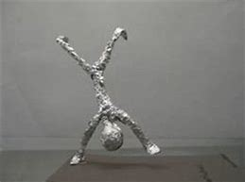 | Mira este video sobre lo que sucede cuando accidentalmente tragamos chicle. https://www.youtube.com/watch?v=6WyDa2_HdVY  Después de ver, discuta con un miembro de la familia lo que le sorprendió o algo que le pareció interesante. | Puedo desarrollar mi condición física personal manteniéndome activo durante 60 minutos cada día.  Trolls September Dance  Hoy vamos a completar una serie de desafíos de fitness relacionados con la salud.  Directions: Complete each activity at the corresponding station.
Explore las diferentes actividades en el Chrome Music Lab! ¿Cuál es tu favorita? ¿por qué? | Utilice tiras de papel y pegamento para crear una escultura 3D de un patio de recreo (playground). Crea utilizando una variedad de líneas para hacer su diseño. Zig-zag, espiral, arco, etc.Example video here  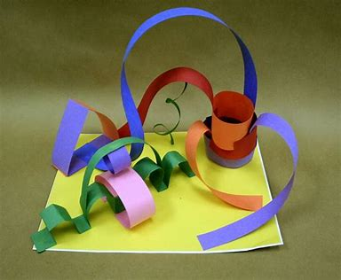 | Construye un cohete de papel y prueba qué tan bien funciona usando estos pasos:  - Paso 1 - Corte un cuadrado de papel que tenga la misma longitud que la pajilla.  - Paso 2 - Enrolle el cuadrado del papel alrededor de la pajilla.  - Paso 3 - Pegue el rollo de papel.  - Paso 4 - Cortar un círculo de papel.  - Paso 5 - Cortar un triángulo en el círculo.  - Paso 6 - Doblar el círculo en forma de cono | Puedo desarrollar mi resistencia cardiorrespiratoria en casa.  CARDIORESPIRATORY ENDURANCE  La capacidad del corazón, los pulmones y los vasos sanguíneos para suministrar oxígeno y nutrientes a los músculos durante largos períodos de ejercicio.  Trolls September Dance  TEACHER'S COPY  Elige 3 poses para realizar con la familia. Sostenga cada pose de 30 a 60 segundos.  Beginning Cat Chair Child
Con permiso, practicar tocando ritmos en diferentes artículos alrededor de su casa. ¿Cuál de estos "sonidos encontrados" es tu favorito? ¿por qué? | Mira y dibuja fuera de tu ventana. ¿Qué ves?  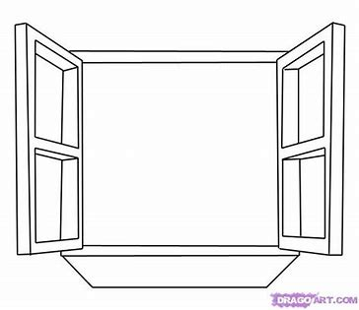 | Lee un libro sobre un animal salvaje. Puedes ir a MackinVIA, Sora o myOn para localizar un libro. Haz un dibujo del animal del que has leído. | Puedo desarrollar mi fuerza muscular en casa para mejorar el estado físico general.  MUSCULAR STRENGTH  La cantidad máxima de fuerza que un músculo puede producir en un solo esfuerzo.  Trolls September Dance  Hoy vamos a completar una serie de desafíos de Mancuerna invisibles:  Invisible Dumbbells  Sun Salutation #2 Realizar con la familia siguiendo las tarjetas de entrenamiento:  Peer Teaching Activity Card 1: Sun Salutations Stand in mountain pose and inhale. Exhale. Hands to heart center or prayer. Inha

